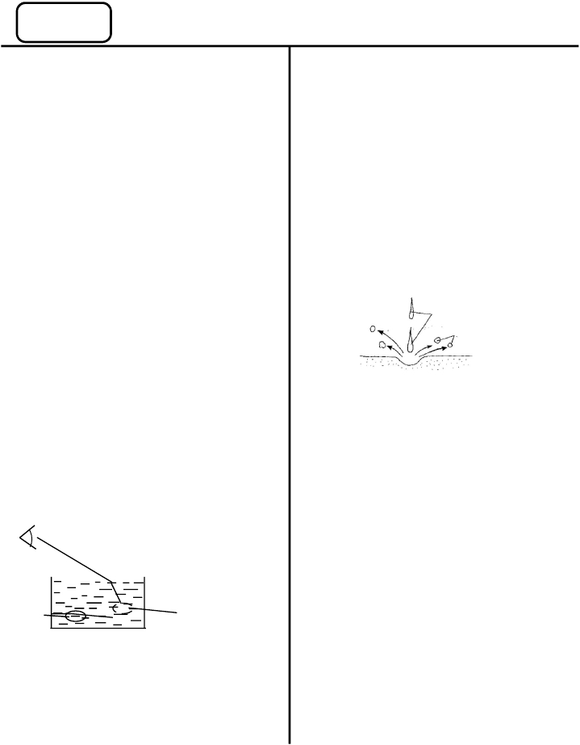

STANDARD SEVEN 2011

SCIENCE

TIME: 1HOUR 40MINS

1. Which of the following gases is used by legumes
to make proteins?
A. Nitrogen B. Oxygen
C. Carbon dioxide D. Inert gases
2. The composition of carbon dioxide in the air is
A. 78% B. 21%
C. 0.03% D. 0.97%
3. Which one of the following blood vessels carry
oxygenated blood?
A. Pulmonary vein
B. Left auricle
C. Aorta
D. Pulmonary artery
4. The constituent of blood that helps in clotting is
A. plasma

8. A wooden door is an example of
A. transparent material
B. transluscent material
C. opaque materials
D. materials that allow light to pass through
9. Which one of the following is a modern method
of preserving fruits?
A. Canning
B. Smoking
C. Use of honey
D. Drying
10. All the following methods of food preservation
works by removing water from food except
A. Salting
B. Use of honey

B. white blood cells
C. plateletes
C. Smoking
C. Canning
rain drops

D. red blood cells
5. Which one of the following is true about veins?
A. They carry blood away from the heart
B. They have thick walls
C. When cut blood comes out in spurts
D. they carry blood under low pressure
6. The use of a mirror is a good demonstration of
A. refraction of light
B. reflection of light
C. light travelling in a straight line
D. transparent materials
Use the diagram below to answer question 7

position of coin
as seen by the eye

7. The property of light demonstrated in the
diagram above is
A. reflection of light
B. refraction of light
C. apparent bend of light in air
D. speed of light in liquids

1
soil particles
11.

The type of erosion demonstrated in the diagram
above is
A. sheet erosion B. gulley erosion
C. splash erosion D. rill erosion
12. The most common type of erosion that is caused
by wind is
A. rill erosion B. gulley erosion
C. splash erosion D. sheet erosion
13. Which one of the following water borne diseases
can be prevented by wearing protective clothes
when handling stagnant water?
A. Cholera B. Bilharzia
C. Typhoid D. Diarrhoea
14. A child was taken to hospital showing the
following symptoms.
(i) Blood in faeces
(ii) Diarrhoea
(iii) Itching in the bowels
(iv) Blood in the last drops of urine
Which water borne disease was the child most
likelysuffering from?

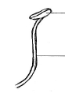A. Typhoid B. Cholera
C. Malaria D. Bilharzia
15. Which one of the following constituents of a
balanced diet for animals is needed in the least
amount?
A. Minerals B. Carbohydrates
C. Fats and oils D. Water
16. A method of grazingthat would be least convinient
for a farmer with a large herd is
A. strip grazing
B. herding
C. stall feeding
D. paddocking
17. Which one of the following is NOT a rotational
method of grazing?
A. paddocking
B. stall feeding
C. tethering
D. strip grazing
18. Dairy meal is an example of ________ type of
animal feed.
A. fodder crop
B. concentrates
C. pasture
D. preserved feed
19. Which is the third and seventh planet in the solar
system respectively?
A. Earth and neptune
B. Mars and jupiter
C. Earth and pluto
D. Mars and uranus

(iv) Allow diffusion of digested food into blood
cells
The blood vessel is most likely to be
A. artery B. heart
C. vein D. capillary
23. Which one of the following groups consist of
legal drugs only?
A. Tea, coffee, alcohol, khat
B.Alcohol, bhang, inhalants, mandarx
C. Tea, cocaine, inhalant. mandrax
D. Tobacco, miraa, illicit brew, coffee
24. Which two of the following is a health effects of
drug abuse?
A. Loss of income
B. Rape
C. Marital conflicts
D. Lack of concentration
25. Which one of the following is a misconception
about HIV/AIDs?
A. Old people above 60 years cannot get HIV/
AIDs
B. HIV/AIDs is a curse from God
C. HIV/AIDs is caused by witchcraft
D. HIV/AIDs is a punishment from God
26. A drug that is commonly abused through
injection is
A. mandrax B. heroine
C. cocaine D. khat
Study the diagram representing the human
circulation system and answer questions 27-28

20.

anther

filament

The part of the flower in the diagram above is
collectively called

T Q

S R

A. corolla B. style
C. pistil D. stamen
21. What is the name of the liquid part of the blood?
A. Plasma B. Plateletes
C. Haemoglobin D. Water
22. Below are characteristics of a certain blood
vessel.
(i) Found all over the body
(ii) Have very thin single cell walls
(iii) Have no valves

2
27. The blood vessel marked S is
A. vena cava B. aorta
C. pulmonary vein D. pulmonary artery
28. Which two blood vessels carry oxygenated
blood?
A. T and Q B. T and S
C. Q abd R D. T and R
29. The third dose of DPT vaccine is given at
A. 6 weeks B. 3 months
C. 10 weeks D. 14 weeks

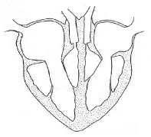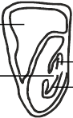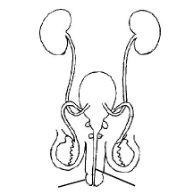30. Which vaccine is administered in form of drops
through the mouth?
A. BCG B. DPT
C.Anti-polio D.Anti-measles
31. Use the diagram of the heart below to
answer the question that follow

Use the diagram showing a maize seed
below to answer question 36

D

A

C

36. The part of the seed labelled A is
A. Plumule B. Radicle

B

T

Trhe part marked T is called
A. right auricle B. rigt ventricle
C. right ventricle D. leaft auricle
32. Which one of the following correctlydefines cross
pollination?
A. Transfer of pollen grains from anthers to the
stigma within the same flower
B. Transfer of pollen grains from the anthers of
one flower to the stigma of another flower on
the same plant.
C. Transfer of pollen grains from the anthers of
one flower to stigma of another flower of the
same kind
D. Transfer of pollen grains from the anthers of
one flower to stigma of another flower of a
diffrent kind
33. Below are characteristics of flowers
(i) Have dull coloured petals
(ii) Have bright coloured flowers
(iii) Are small in size
(iv) Produce nectar
Which of the above are characteristics of insect
pollinated flower?
A. (i), (ii) B. (iii), (iv)
C. (i), (iii) D. (ii), (iv)
34. The part of a seed that protect it inner parts is
called ________
A.hilium B. micropyle
C. endosperm D. testa
35. Which of the following statements is true
about sepals?
A. They are collectively called calyx
B. They are brightly coloured
C. They are collectively called corolla
D. They are the outermost part of the flower

3
C. Endosperm D. Testa
37. Whic one of the following stages of seed
germination is the last to occur?
A. The radicle comes out and grows downwards
B. The plumule comes out and grows upwards
C. The seed absords water
D. The testa burst open
38. Exchange of gases in the human breathing
system takes in the place
A. heart B. lungs
C. nose D. daiphragm
39. Which one of the following is an emotional change
during adolesence?
A. Broadening of hips
B. Feeling of embarrasment about changes
occuring in the body
C. Growing of hair on the chest, under the
armpits and pubic area
D. Appearing of pimples on the face

use the diagram of the male reproductive
system below to answer question 40 and 41

Y X
40. What is the name of the tube marked X?
A. Penis B. Urethra
C. Ureter D. Sperm duct

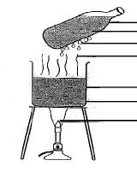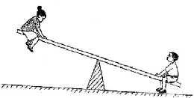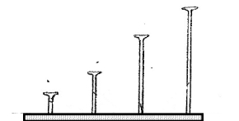41. The function of the part marked Y is to
A. Produce male reproductive cells
B. Produce semen
C. Introduce sperms into the vagina
D. Store sperms
42. What is the name of the tube that allows an ovum
to move from the ovary to the uterus in a female
reproductive system?
A. Oviduct B. Vagina
C. Cervix D. Vulva

In order to balance,
A. Mweu should move nearer to Julia
B. Julia should be moved closer to Mweu
C. The pivot should be moved closer to Julia
D. Mweu and Julia should sit at equal distances
from pivot.
48. Which one of the following is acharacteristic of
gases?
A. Have definate shape
B. Have no definate volume

43. A deficiency disease that is caused by lack of
C. Occupies space
D

calcium in the body is
A. Marasmus B.Anaemia
C. Rickets D. Kwashiorkor
D. Takes the shape of the container
C

44. If medicine remains after taking the prescribed
dose, it is advisable to
A. dispose of the medicine
B. give it someone else with the same sickness
C. continue taking it until it is finished
D. keep it and use later.

A
B

45.
bottle
cold water
water droplets
water vapour

sufuria
water
heat

The process investigated in the experiment shown
above is
In an experiment, class seven pupils drove four
nails of the same size on a piece of wood and
different depths as shown.
49. Which nail produced the softest sound when hit?
A. B. C. D.

50. Which one of the following would make pulling
of a heavy box along a flat surface easier?
A. Smearing oil on the log of wood.
B. Smearing oil on the flat surface.
C. Placing rollers on the flat surface.
D. Wearing shoes with rough soles.

A. evaporation B. convection
C. freezing D. condensation
46. Heat from the sun reaches us mainly through
A. conduction
B. radiation
C. convection
D. radiation and conduction
47. Mweu and Julia were balancing on a see-saw as
shown below. Mweu was 50kg and Julia 35kg.

Julia

Mweu

4

